Бисквиты, торты, пирожные: Главархив публикует семейные рецепты XIX века ко Дню кондитера
03.05.2023
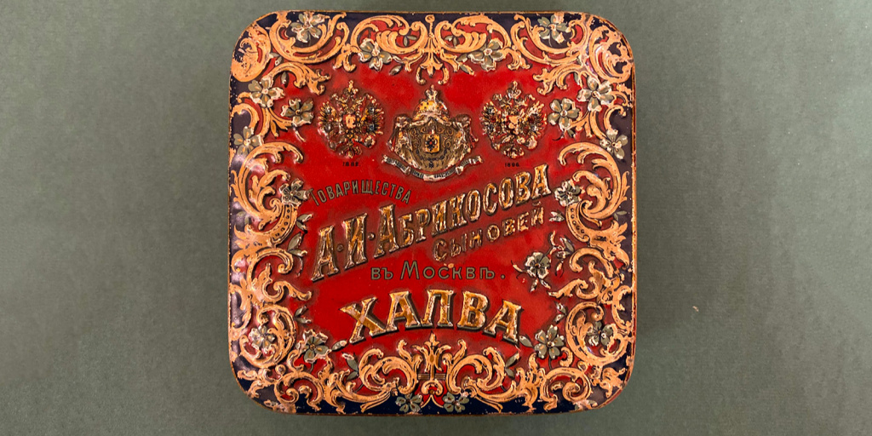

Металлическая коробка из-под халвы. Жесть, штамповка. Российская империя. Конец ХIХ века. Из семейного фонда Виллеров. Главархив Москвы
В архивах сохранились, в частности, рецепты геолога Нины Вельминой и Марии Бушуевой-Осмоловской, тещи подполковника Василия Гаврикова.
3 мая в России отмечается праздник тех, кто причастен к производству сладостей, — мастеров-кондитеров. История кондитерских изделий началась тысячи лет назад. Ученые считают, что первые конфеты появились в Древнем Египте: их изготавливали из смеси меда, орехов и фиников. Первый мармелад появился в Восточном Средиземноморье и на Ближнем Востоке во времена крестовых походов — фруктовый сок разливали по металлическим блюдцам и выпаривали влагу на солнце, ожидая, пока масса загустеет. До XVI века сладости в Европу привозили арабы, но позднее европейцы получили доступ к сахару и шоколаду.
В России в начале ХХ века работало более 140 кондитерских фабрик, где выпускали конфеты, шоколад, печенье, мармелад. Самое известное предприятие принадлежало семье Абрикосовых и называлось «Абрикосов и сыновья» — именно там придумали карамель «Раковые шейки». К началу ХХ века объемы производства на фабрике достигли 400 тонн сладостей в год, а прибыль превышала 2,5 миллиона рублей. В 1918-м предприятие было национализировано и стало концерном «Бабаевский».
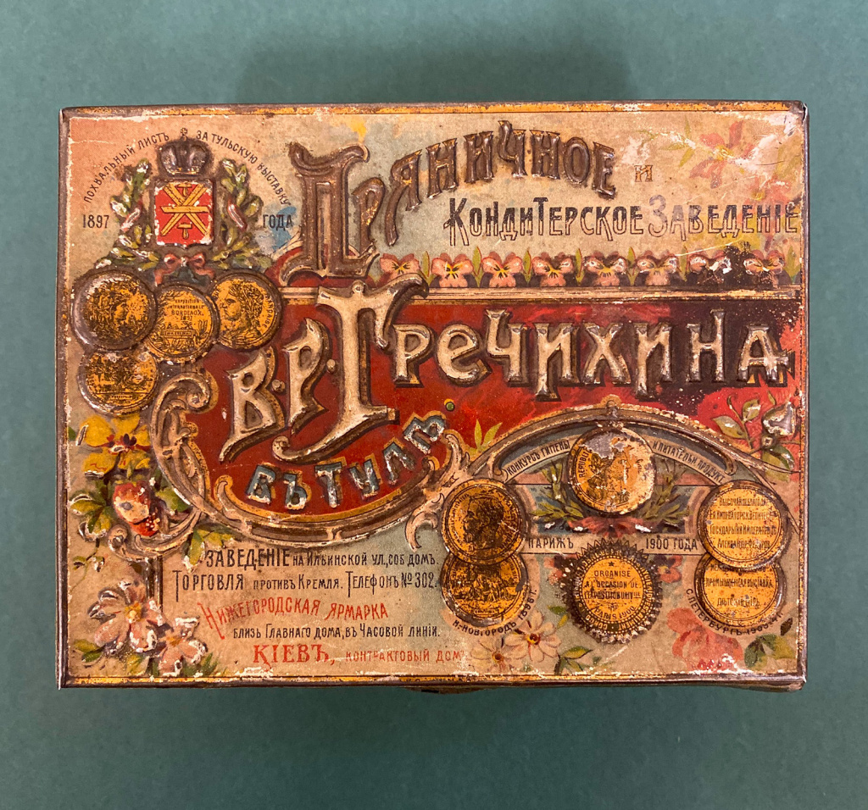

Металлическая коробка из-под пряников. Жесть, штамповка. Российская империя, Тула. Не ранее 1904 года. Из семейного фонда Виллеров. Главархив Москвы
В 1930-е в СССР активно развивалась пищевая промышленность, поэтому по итогам первой пятилетки в 1932 году было принято решение о том, что необходимо совершенствовать кондитерское дело. Для этого создали Научно-исследовательский институт кондитерской промышленности, где специалисты кулинарного искусства занимались отбором и систематизацией имеющихся рецептов, изучали разные виды пищевого сырья, в том числе импортного. В начале 1940-х годов работники института разработали и издали первые унифицированные сборники рецептов, посвященные приготовлению печенья и пряников.

История вопроса
- Самая сладкая фамилия. История династии кондитеров Абрикосовых
В Главархиве представлены и рецепты тортов и пирожных XIX века. Семейные рецепты сохранились в личных фондах известных горожан, чьи документы были переданы в Главархив Москвы. Так, в личном фонде подполковника Василия Гаврикова есть записная книжка с рецептами его тещи Марии Бушуевой-Осмоловской. Там приводятся и рецепты кондитерских изделий — например, заварного пирожного. Для того чтобы приготовить этот десерт, нужно «вскипятить один стакан воды с половиной стакана масла, всыпать полтора стакана муки и мешать на плите до тех пор, пока тесто не отстанет от кастрюли, выложить, остудить, прибавить по одному пять яиц и одну столовую ложку сахару, еще хорошенько размешать: разложить ложкой шлепки, помять и поставить в печь; вынув, обсыпать сахаром, подавать к обеду, чаю и кофе».
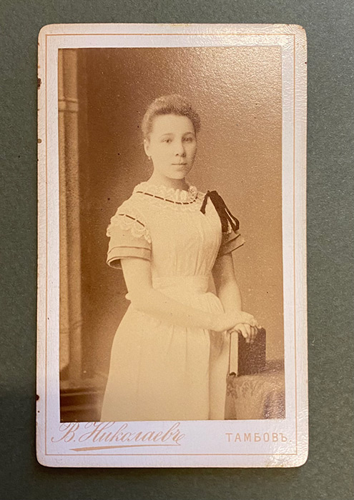
Мария Бушуева-Осмоловская. 1896 год. Главархив Москвы
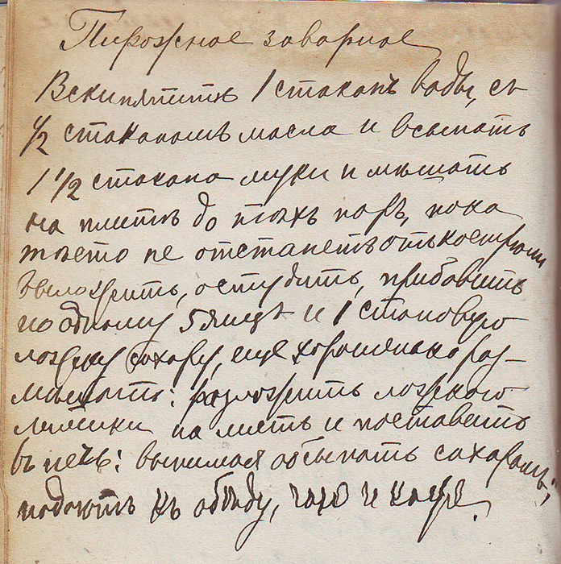
Рецепт заварного пирожного из записной книжки Марии Бушуевой-Осмоловской. 1890-е годы. Главархив Москвы
Для тех, кто больше любит печь торты, подойдут рецепты коржей, которые сохранились в личном фонде геолога Нины Вельминой, в дневнике ее матери. Чтобы приготовить корж для итальянского торта, необходимо «растереть добела шесть желтков с половиною стакана сахара, осторожно смешать с пеной из шести белков, просеять половину стакана муки, размешать и налить в форму».
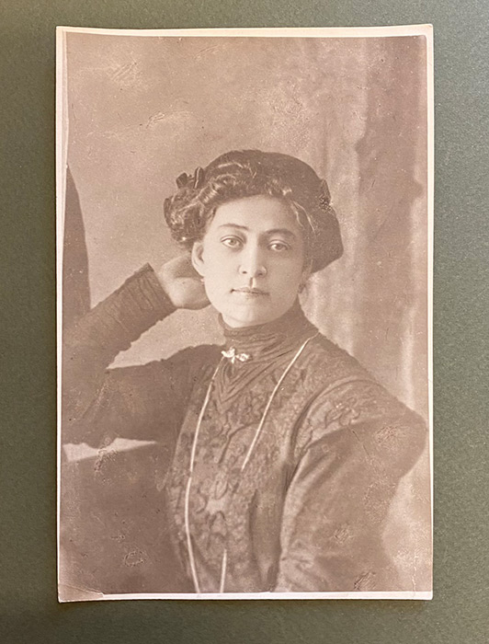
Александра Вельмина-Покровская. 1900-е годы. Главархив Москвы
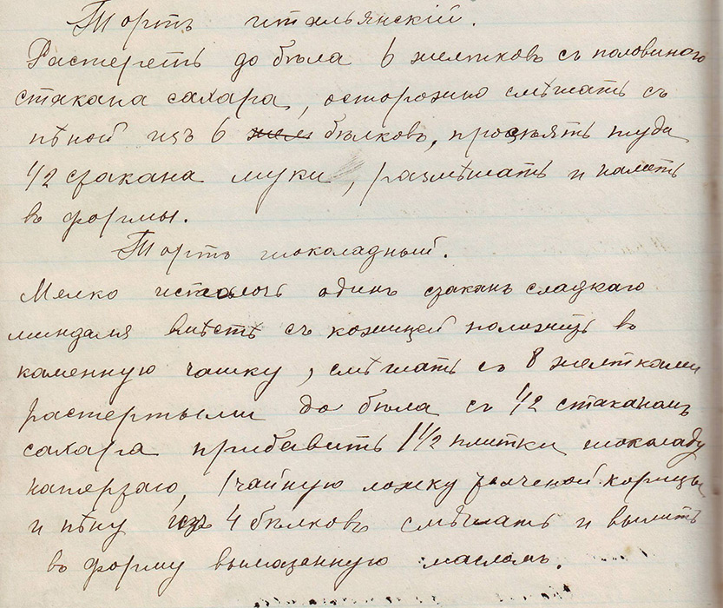
Рецепты итальянского и шоколадного тортов из дневника Александры Вельминой-Покровской. 1904–1910-е годы. Главархив Москвы
Тем, кому по душе шоколадно-ореховый бисквит, подойдет такой рецепт: «Мелко истолочь один стакан сладкого миндаля вместе с кожицей, положить в каменную чашку, смешать с восемью желтками, растертыми добела, с половиною стакана сахара, прибавить полторы плитки шоколада натертого, одну чайную ложку корицы и пену из четырех белков, смешать и вылить в форму, вымазанную маслом».
Рецепты из фондов Главархива можно изучить по адресу: Профсоюзная улица, дом 82, корпус 1. Читальный зал открыт по понедельникам с 09:30 до 16:30, по вторникам и четвергам — с 12:00 до 20:00, по пятницам — с 09:30 до 15:00.

Адрес страницы: http://mosarchive.mos.ru/presscenter/news/detail/11571140.html
ГБУ "Мосархив"

